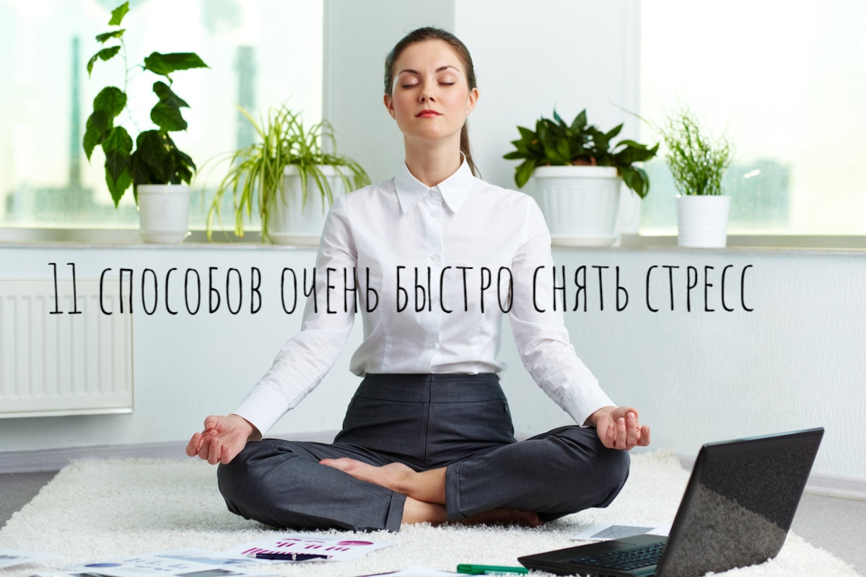
Управление гневом — тонкое и непростое искусство, освоить которое рано или поздно приходится каждому родителю. Нередко усталость, стресс, недосып и раздражение переполняют нас настолько, что мы готовы взорваться. Мы собрали для вас 11 простых и очень быстрых приемов, которые помогут удержать себя в руках, даже когда нервы на пределе. В период корона-кризиса это все вам обязательно пригодится.
Дышите
Ничего революционного: когда вы чувствуете, что ваши нервы на пределе, то просто перестаньте делать все, что вы делаете в этот момент, отойдите на шаг назад и глубоко дышите. Сконцентрируйтесь на том, как вы вдыхаете и выдыхаете воздух, старайтесь «дышать животом». Хотя бы десять глубоких вдохов и выдохов — и вы уже намного спокойнее, чем минуту назад.
Подставьте руки под воду (заодно и помоете их, профит!)
Контакт с теплой водой помогает быстро успокоиться. Если у вас нет времени и возможности закрыться на полчаса в душе или полежать в ванной, подойдет и более быстрый способ — просто откройте кран и подержите руки под водой комфортной температуры. Также можете попробовать побрызгать или умыть лицо холодной водой, чтобы отвлечься от сильных переживаний.
Обнимайтесь
Не самое очевидное действие, когда вы в бешенстве, но психологи советуют всем, кто находится на грани нервного срыва, срочно обниматься. С партнером, с ребенком, с котом — всего 15 секунд теплых объятий достаточно, чтобы запустить выработку окситоцина и начать менять гнев на милость.
Пейте капли
Если ваша нервозность стала серьезной проблемой для вас и ваших близких, то вам, вероятно, стоит обратиться к специалисту за серьезными лекарствами.
Всем остальным достаточно прибегнуть к хорошо известным растительным средствам: настойкам валерианы, пустырника или пиона. Разрекламированные капли Баха тоже подойдут. Это безрецептурные препараты, в которых легкий успокоительный эффект сочетается с эффектом плацебо, однако иногда сам процесс отсчитывания капель в стакан и употребление горьковатого снадобья уже помогают успокоиться и отвлечься.
Покричите в подушку
Иногда нам хочется просто встать посреди комнаты и заорать так, чтобы в соседнем доме полопались окна — и это нормально. Однако все же не стоит кричать на кого-то (или рядом с кем-то), лучше уткнитесь лицом в самую пышную подушку в доме и прокричитесь от души. Можно просто орать, можно ругаться страшными словами, главное убедитесь, что ваш подушечный «глушитель» работает исправно.
Нажмите на нужные точки
Попробуйте обратиться к акупрессуре — старинной китайской медицинской практике, в основе которое лежит надавливание на специальные точки тела для релаксации и лечения. В стрессовых ситуациях акупрессура рекомендует нажимать и массировать точку между бровями и зону между большими и указательными пальцами рук. Неизвестно, работает акупрессура на самом деле или нет, но небольшой самомассаж в стрессовой ситуации точно не помешает.
Повторяйте мантру
Заранее приготовьте несколько фраз, которые способны вас успокоить и вернуть в реальность. Подберите такие мантры, которые имеют отношение к часто раздражающим вас ситуациям, например: «Он ведет себя как ребенок, потому что он и есть ребенок», «Я обязательно с этим справлюсь», «Ничего страшного не происходит», «Я не могу все успевать, это невозможно».
Напишите эти фразы на листках бумаги и развесьте их по дому в качестве напоминаний. Повторяйте свои мантры тогда, когда вас переполняют эмоции, прислушивайтесь к собственным словам и их смыслу, и вы постепенно успокоитесь.
Танцуйте так, как будто никто не видит
Прослушивание любимой музыки и танцы — это отличные способы снять напряжение. Если вас переполняют эмоции, просто включите любимую песню и прыгайте под нее, как будто вокруг вас никого нет. Еще лучше, если вы вовлечете в свои танцы домочадцев — пусть они тоже сбросят накопленный за день стресс.
Подышите свежим воздухом
Иногда самый простой способ успокоиться — это бросить все и выскочить на улицу. Закройте за собой дверь, глубоко вдохните, посмотрите по сторонам. Посмотрите на небо, на деревья, на дома вокруг или проезжающие машины. Если рядом есть цветы — поразглядывайте их. Проведите что-то вроде крошечного сеанса медитации, сконцентрируйтесь на своих чувствах и освободите голову от тревожных мыслей. Не переусердствуйте с этим методом в эпоху самоизоляции.
Съешьте шоколадку
Да, заедать стресс — не лучшая идея, однако употребление кусочка темного шоколада в моменты злости и отчаяния поможет вам успокоиться. Согласно новейшим исследованиям, употребление в пищу шоколада с содержанием какао не менее 70% помогает снизить уровень стресса, а также положительно сказывается на настроении и состоянии иммунной системы. В общем, сплошная польза, главное сильно не увлекаться.
Встаньте в позу
Если точнее, в позу из йоги. Йога славится успокаивающим эффектом, который она оказывает на человеческий организм, а потому попробуйте избавиться от стресса и раздражения при помощи пары проверенных асан.
Все перечисленные варианты — это очень быстрые и действенные способы перестать злиться/раздражаться/нервничать вот прямо сейчас, в настоящий момент. Когда пыль уляжется, вы можете предпринять более серьезные меры по борьбе со стрессом: определить ситуации, которые напрягают вас больше всего, понять, почему они происходят, и что конкретно вас нервирует, и выяснить, что можно сделать, чтобы этого избежать.

